附件六
臺南市107學年度「基礎/進階專業學習社群」成果報告表
學校名稱 | 南大附小 | 社群名稱 |  |  | 情緒教育~EQ一點靈
辦理類型 | □基礎專業學習社群 □▓進階專業學習社群
召集人 | 張華甄 |  | Email | bestss501@gmail.com
 |  |  | 電話 | (06)2132566分機811
社群目標 | - 提升社群教師情緒教育之教學策略知能。  - 依據社群教師原教學年段或領域採協同合作教學策略，發展情緒教育之縱貫課程。  - 進行共同備課、觀課與議課，研擬與發展情緒教育專業課程。
預期成效 | - 社群教師能理解與包容情緒之多元性，進而在情緒教育之教學過程中採取以學生為主體之教學策略協助學生學習。  - 社群教師利用同儕資源分享交流教學實務，精進課程設計、教學策略與學習評量。  - 社群教師發展與完成情緒教育教師手冊與學生手冊之編製。
運作內容  (可複選) | ▓備觀議課（教師公開授課與專業回饋) ▓彈性學習課程規劃  ▓素養導向的教學設計  ▓其他(十二年國教課綱之相關議題)  情緒教育 EQ一點靈 （請說明運作主題）

- 目標檢核
具體檢核方式（有達到目標者請勾選）
▓1.落實教學觀察與回饋，提升教師課程設計與教學技巧。
▓2.提升教師共同備課及課程發展與教學設計能力。
▓3.充實教師學/群科專業知能，精進教師教學技巧。
▓4.透過社群活動增能，增進教師教學媒材研發能力。
▓5.將所學運用於教育現場回饋予學生，增進學生的學習成效。
▓6.落實教師專業對話，進行課程規劃與討論，提升教學效能與學生學習成效。
▓7.透過社群活動增能，經進教師教學技巧，並提升學生發表能力。
▓8.透過社群活動增能，進行同儕省思對話，精進教學策略及教學方法。
▓9.透過專題探討分析之結果，進行調整或修正教學。
▓10.透過社群活動增能，提升教師班級經營能力與技巧。
▓11.擬定個別或團體輔導之計畫，落實於學生輔導，協助學生正常學習。
▓12.透過專題探討、共同備課、教學觀察與回饋，建構教師之學習共同體。
▓13.應用教學檔案與回饋，進行教師省思教學以調整教學設計。
▓14.引導教師自我反思教學實踐，共同解決教學的問題。
▓15.將社群運作的歷程或成果整理成動、靜態資料，並分享給同儕。
□16.其他：
- 落實教學觀察與回饋，提升教師課程設計與教學技巧：
第6、10次社群時間(108/1/9、108/4/10)進行情緒教育課程之觀課與議課。
- 提升教師共同備課及課程發展與教學設計能力：
第2、5、7次社群時間(107/10/3、107/12/12、108/2/20)，外聘講師針對班級經營、學思達教學實務運用研習增進教師發展教學設計能力。
- 充實教師學/群科專業知能，精進教師教學技巧：
第2、5、7次社群時間(107/10/3、107/12/12、108/2/20)，外聘講師針對班級經營、學思達教學實務運用研習經進教師教學技巧。
- 透過社群活動增能，增進教師教學媒材研發能力：
第8次社群時間(108/2/27)由專輔教師介紹與帶領教師體驗紅花卡之應用以增進教師教學媒材研發能力。
- 落實教師專業對話，進行課程規劃與討論，提升教學效能與學生學習成效：
第3、4、9、11次社群時間(107/10/24、107/11/14、108/3/13、108/5/8)進行課程規劃與討論。
- 透過社群活動增能，精進教師教學技巧，並提升學生發表能力：
第8次社群時間(108/2/24)透過隱喻牌卡─紅花卡之介紹與應用以增進教師教學技巧。
- 透過社群活動增能，進行同儕省思對話，精進教學策略及教學方法：
每次社群皆安排成員發表回饋與心得分享時間以進行省思對話。
- 透過專題探討分析之結果，進行調整或修正教學：
第9、10、11次(108/3/13、108/4/10、108/5/8)分析各年段學生手冊內容編製情形，共同討論提供各年段授課教師進行調整或修正教學。
- 透過社群活動增能，提升教師班級經營能力與技巧：
第6、10次 (108/1/9、108/4/10)社群時間進行教學觀摩，並共同討論提升班級經營之能力與技巧。
- 擬定個別或團體輔導之計畫，落實於學生輔導，協助學生正常學習：
社群成員包含輔導主任及專兼任輔導教師，於各學期參與12~13次之團體督導會議以擬定個別與團體輔導計畫，落實學生輔導。
- 透過專題探討、共同備課、教學觀察與回饋，建構教師之學習共同體：
第2、5、7次社群時間(107/10/3、107/12/12、108/2/20)進行專題探討、第3、4、9、11次社群時間(107/10/24、107/11/14、108/3/13、108/5/8)進行共同備課、第6、10次社群時間(108/1/9、108/4/10)進行教學觀察與回饋。
- 應用教學檔案與回饋，進行教師省思教學以調整教學設計：
第6、10次社群時間(108/1/9、108/4/10)進行兩次三年級情緒教育課程之觀察與回饋，並應用教師專業發展評鑑之觀察記錄表進行省思教學以調整教學設計。
- 引導教師自我反思教學實踐，共同解決教學的問題：
第8次社群時間(108/2/27)運用紅花卡引導教師反思與分享教學實踐。
- 將社群運作的歷程及成果整理成動、靜態資料，並分享給同儕：
第12次社群時間(108/6/5)進行全校性各社群之社群運作成果發表。
需要協助的事項
▓1.協助社群成員課務安排。
▓2.提供社群活動空間與設施。
▓3.協助社群經費核銷。
▓4.校長關心及鼓勵教師發展領導才能。
▓5.專業人才邀約。
▓6.社群召集人增能研習。
□7.其他：
- 協助社群成員課務安排：
感謝研究處與教務處用心安排規畫社群時間以及教師配課。
- 提供社群活動空間與設施：
感謝輔導室行政夥伴提供團體諮商室做為社群集會場地，感謝學校維護教室內軟硬體設備。
- 協助社群經費核銷：
感謝研究處說明核銷準則，並總是能積極協助社群解決經費核銷事宜。
- 校長關心及鼓勵教師發展領導才能：
感謝教務處用心安排社群召集人與校長協談之工作小組會議，感謝校長在每次工作小組會議中提供策略、說明想法與鼓勵各社群召集人。
- 專業人才邀約：
感謝各社群召集人分享社群內之外聘講師期程規畫，並能共同上課、交流學習。
- 社群召集人增能研習：
感謝研究處與教務處提供研習資訊管道、教務處協助處理公假排代。

二、社群運作紀錄
第一次社群活動內容
時間 | 107/9/19 |  | 地點 | 英語丙教室
活動主題 | 社群定向與工作事項宣布
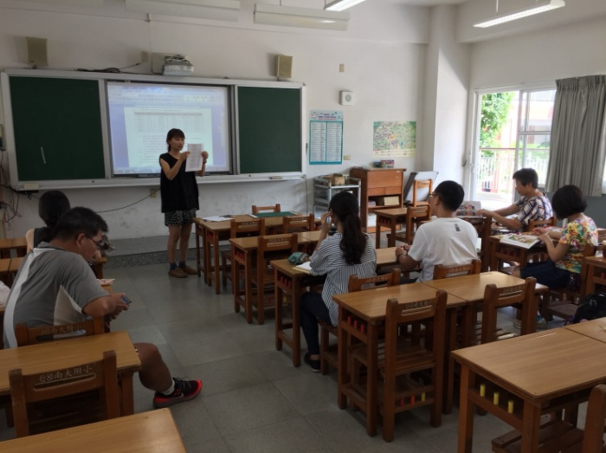 |  | 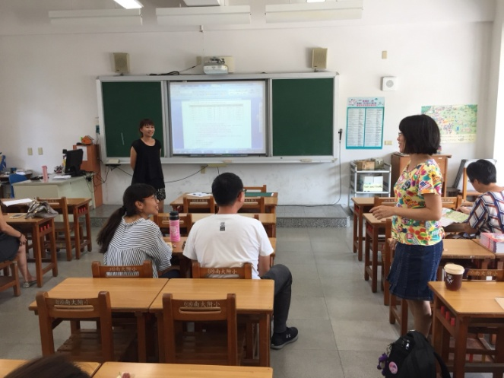
說明：召集人說明107學年度上學期社群運作責任分配及繳交相關之表件與期限。 |  | 說明：涵妮老師分享授課心得。
第二次社群活動內容
時間 | 107/10/3 |  | 地點 | 旭日樓觀摩教室
活動主題 | 玩轉學校‧翻轉課程
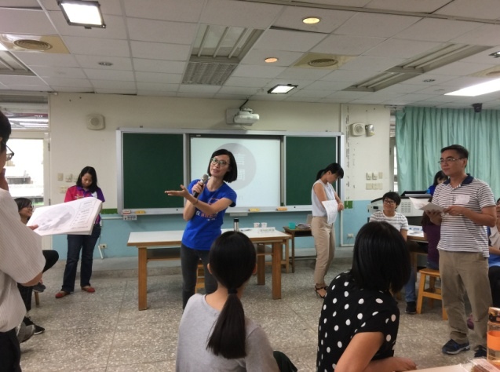 |  | 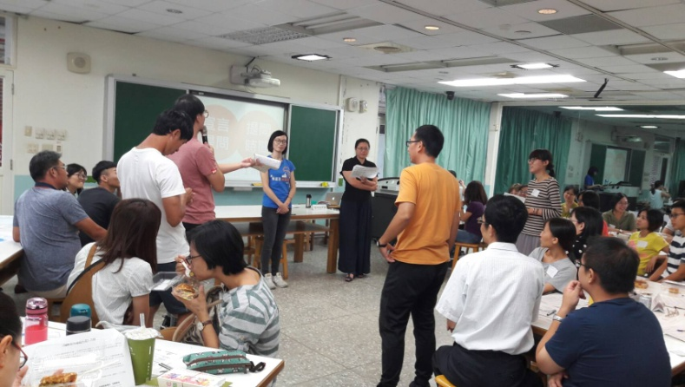
說明：玩轉教育講師說明課程理念與引導各組進行遊戲流程。 |  | 說明：玩轉課程的宣言時間，彼此尋求共好。

第三次社群活動內容
時間 | 107/10/24 |  | 地點 | 輔導室
活動主題 | 共同備課：學生手冊編製討論1
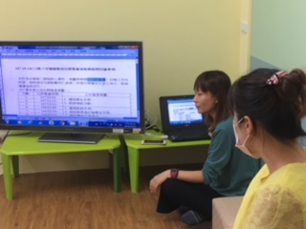 |  | 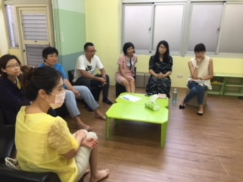
說明：社群召集人說明討論事項與107學年度之各社群進度規畫。 |  | 說明：社群夥伴熱絡討論議題及已授課的老師經驗分享。
第四次社群活動內容
時間 | 107/11/14 |  | 地點 | 輔導室
活動主題 | 共同備課：學生手冊編製討論2
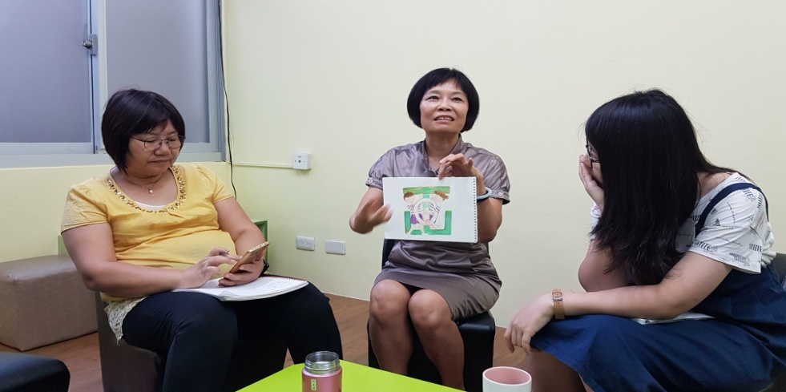 |  | 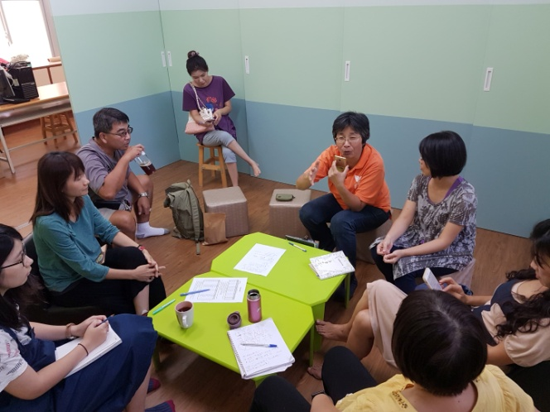
說明：說明：麗玲老師說明情緒教育社群代表logo設計理念 。 |  | 說明：淑芬老師分享情緒教育教學過程與感想。

第五次社群活動內容
時間 | 107/12/12 |  | 地點 | 旭日樓觀摩教室
活動主題 | 學思達工作坊
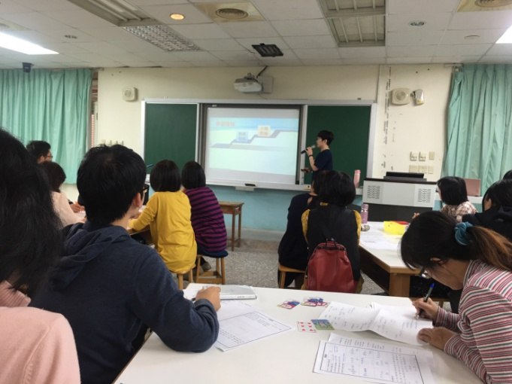 |  | 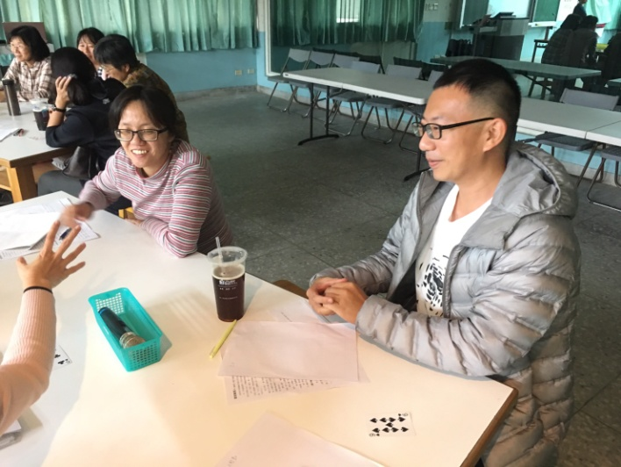
說明：講師說明如何設計一個好問題，各組學員認真學習。 |  | 說明：社群成員分散各組體驗與進行討論活動。
第六次社群活動內容
時間 | 108/1/9 |  | 地點 | 輔導室
活動主題 | 教學觀摩
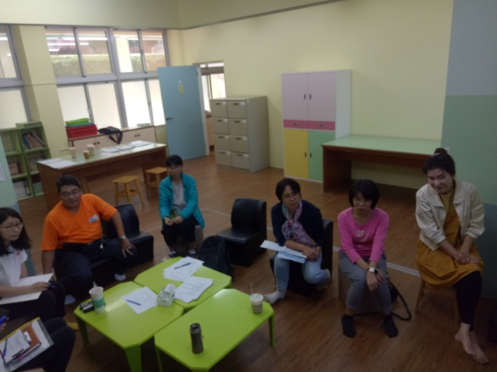 |  | 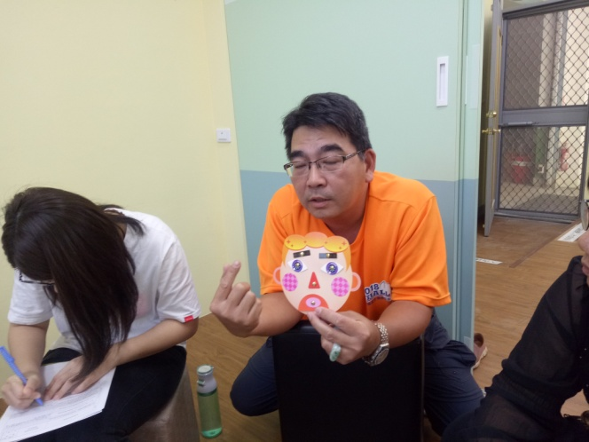
說明：社群老師觀摩祥瑞師教學影片 |  | 說明：瑞師說明情緒臉譜在課堂上的操作與應用方式。

第七次社群活動內容
時間 | 108/2/20 |  | 地點 | 旭日樓觀摩教室
活動主題 | 藝術學思達於美感教學運用
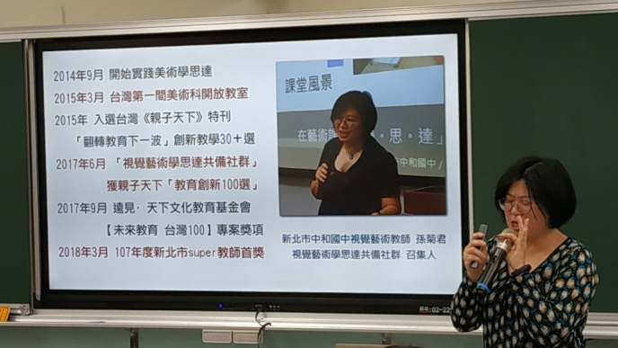 |  | 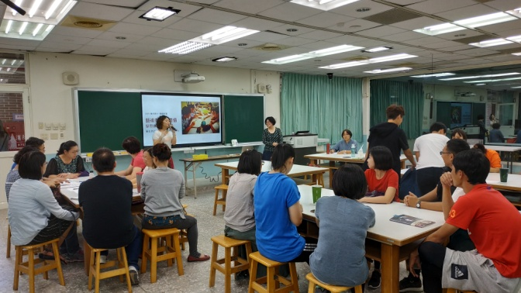
說明：有朋自遠方來(講員遠從新北來，學思達經歷豐富)。 |  | 說明：四個社群聯合研習聚會，高朋滿座。
第八次社群活動內容
時間 | 108/2/27 |  | 地點 | 輔導室
活動主題 | 紅花卡的操作應用
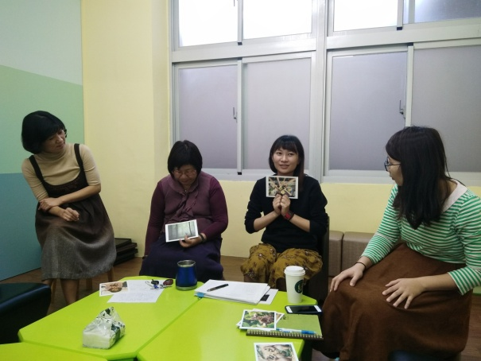 |  | 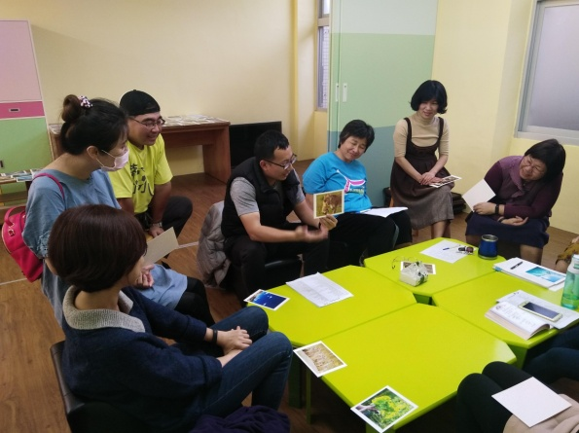
說明：召集人介紹紅花卡於輔導中的操作與應用並引導社群夥伴實際體驗操作。 |  | 說明：民侃運用紅花卡進行授課經驗之連結分享 (母獅叼小獅子)，上課有如與獅子相處，後來如母獅叼小獅子。

第九次社群活動內容
時間 | 108/3/13 |  | 地點 | 輔導室
活動主題 | 共同備課：學生手冊編製討論3
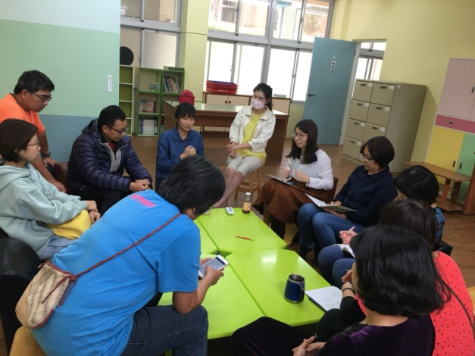 |  | 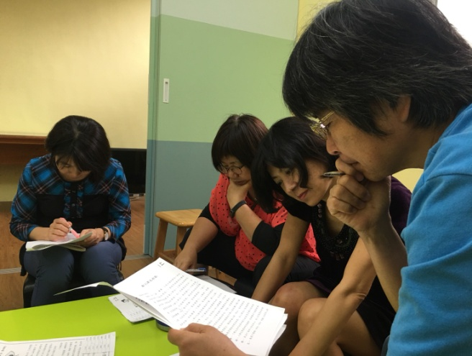
說明：召集人說明今天集會的工作內容及討論審閱學生手冊後的結果。 |  | 說明：每位社群夥伴輪流認真審閱各年級的學生手冊內容。
第十次社群活動內容
時間 | 108/4/10 |  | 地點 | 輔導室
活動主題 | 教學觀摩
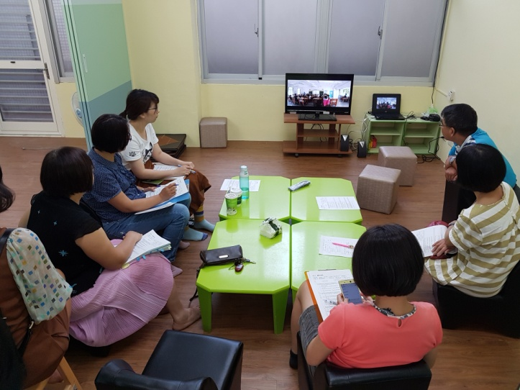 |  | 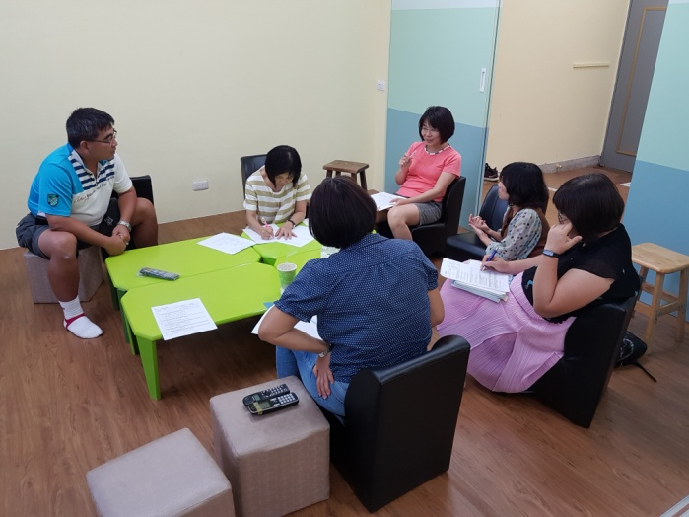
說明：社群夥伴專心觀摩授課教師之公開授課影片。 |  | 說明：對教學影片進行討論。

第十一次社群活動內容
時間 | 108/5/8 |  | 地點 | 輔導室
活動主題 | 共同備課：學生手冊編製討論4
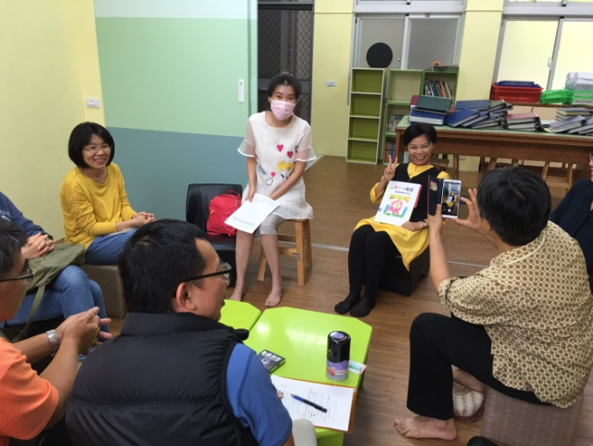 |  | 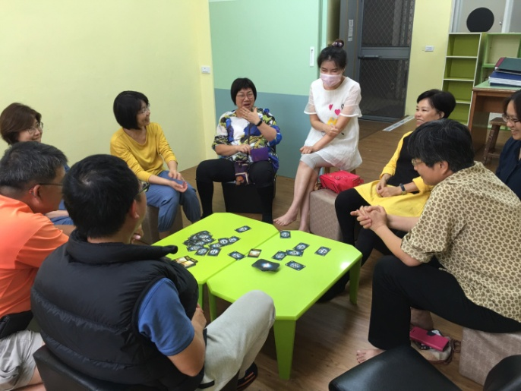
說明：麗玲老師巧手繪製社群手冊封面。 |  | 說明：研發新教材與教法，體驗與學習如何運用心靈同步桌遊於班級經營。
第十二次社群活動內容
時間 | 108/6/5 |  | 地點 | 拂曉樓三樓會議室
活動主題 | 社群成果分享~106學年度社群運作與成果發表
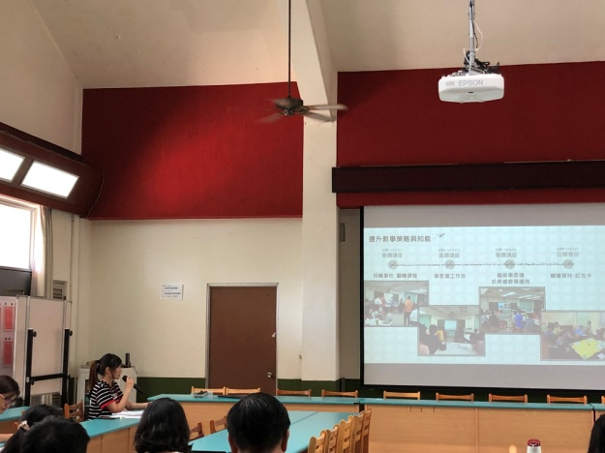 |  | 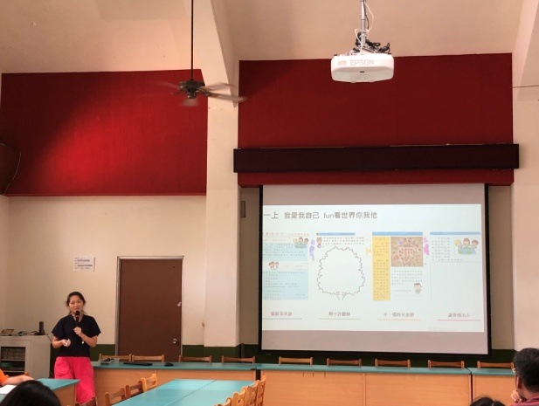
說明：情緒教育社群召集人進行分享社群運作成果。 |  | 說明：國際教育社群召集人分享課程設計。

